**Отчет о проведенных мероприятиях**

**в МКОУ «Канцильская СОШ»**

**в рамках недели антикоррупционных инициатив, приуроченной к Международному дню борьбы с коррупцией.**

**(7-11 декабря 2020г.)**

В период с 7 декабря по 11 декабря 2017 года в рамках недели антикоррупционных инициатив в МКОУ «Канцильская СОШ» был запланирован ряд мероприятий.

1. Классный час в 5 классе «Детям о коррупции»

Дата проведения: 7 декабря 2017 г.

Место проведения : кабинет географии МКОУ «Канцильская СОШ».

Классный руководитель : Азизова А.М.

В мероприятии участвовали 8 педагогов.

Целью данного мероприятия является:

-- Воспитывать ценностные установки и формировать гражданскую позицию в отношении коррупции.

-- Познакомить с явлением коррупции: сутью, причинами, последствиями.

-- Воспитывать нетерпимость к проявлениям коррупции. Работа была организована в малых группах в форме состязания команд. Каждая команда придумала свое название и девиз.

В ходе классного часа ребята выяснили причины коррупции (низкая заработная плата государственных служащих, незнание законов, желание легкой наживы, частая сменяемость лиц на различных должностях, нестабильность в стране, коррупция как привычка, низкий уровень жизни населения, слабая развитость государственных институтов, безработица, неразвитость институтов гражданского общества)

Каждая команда рассматривала ситуации и отвечала на вопросы, используя статьи ФЗ "O противодействии коррупции" (о какой форме коррупции идет речь и каковы вредные последствия данного поступка)

Обучающиеся с большим интересом подготовили рекламу на тему "Скажем коррупции "Нет!" В течении нескольких минут изобразили и представили рекламу на листах формата А4 .

В конце мероприятия обучающиеся сделали вывод:

* прежде всего, нужно начать с самого себя и требовать устранения коррупционных проявлений от окружающих.
* Эффективность борьбы зависит от взаимодействия всех ветвей власти, их ответственности за процесс оздоровления общества.
* Необходимо быстро реагировать на все виды проявлений коррупционных правонарушений, справедливо давать наказания.

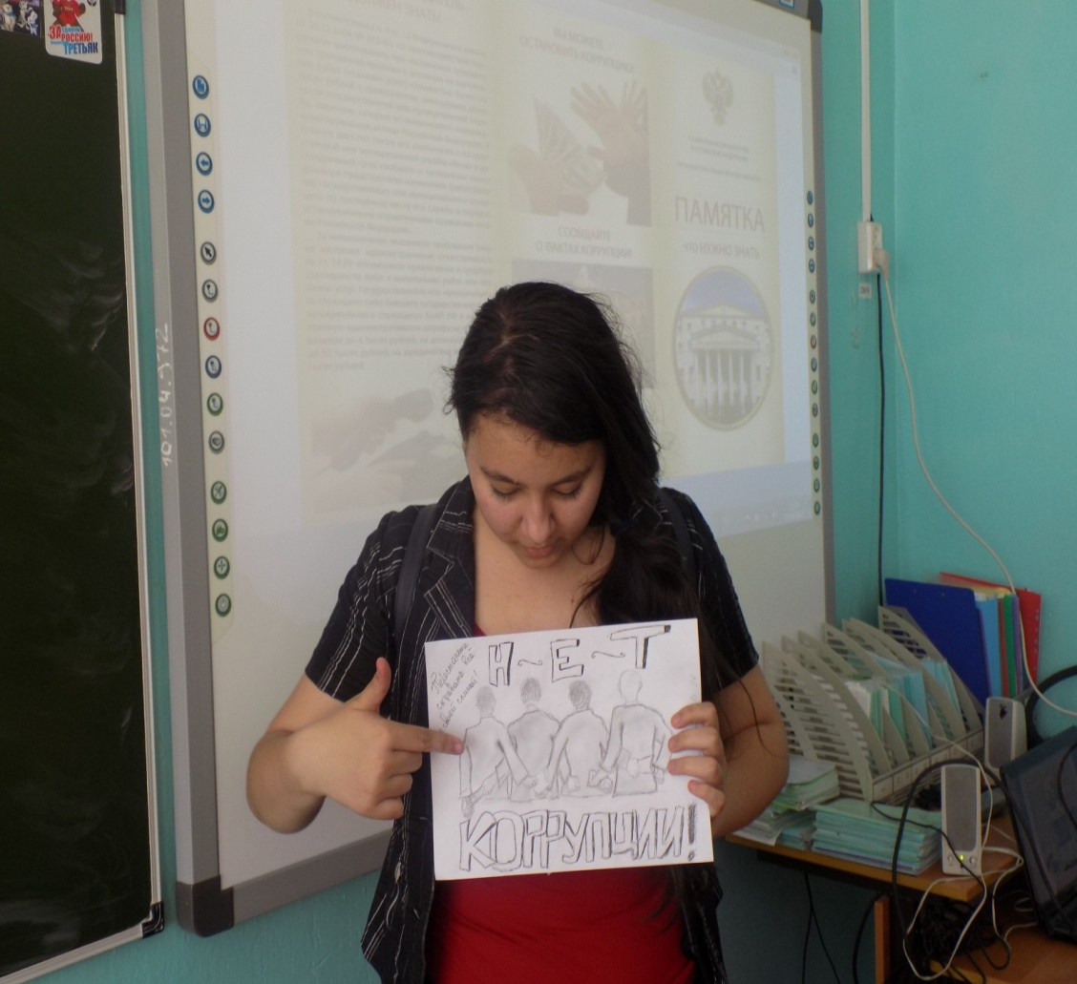

1. Классный час в 6 классе «Вместе против коррупции»

Дата проведения: 8 декабря 2017 г.

Место проведения : кабинет математики МКОУ «Канцильская СОШ».

Классный руководитель : Мислимов Б.М.

В мероприятии участвовали 5 педагогов.

**Целью данного мероприятия является:**

-- углубление теоретического уровня познания обучающимися такого явления, как коррупция, причин возникновения, факторов, способствующих ее развитию.

-- воспитание активной жизненной позиции.

-- усвоение практических мер по борьбе с коррупцией.

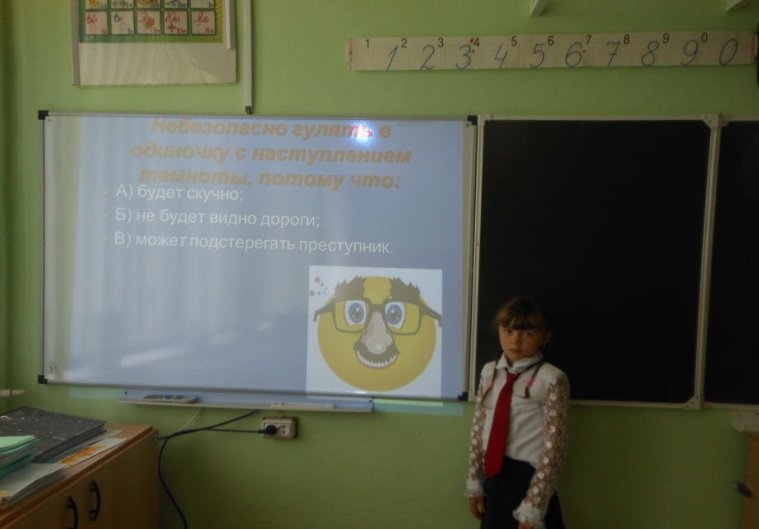

1. С целью пропаганды  и формирования у  учащихся антикоррупционного  мировоззрения и привития антикоррупционных навыков, воспитания честности, порядочности 9 декабря 2020 г. в 7 классе МКОУ «Канцильская СОШ» прошло внеклассное мероприятие на тему: «Коррупция-бомба замедленного действия».

Классный руководитель: Ахмедова К.М.

В мероприятии участвовали 6 педагогов.

**Цели:**

1. Образовательная: дать характеристику понятий «коррупция», «коррумпированность», познакомить с формами проявления коррупции, ее последствиями

2. Развивающая: расширять кругозор учащихся, развивать основы поисковой деятельности, формировать собственное мировоззрение на проблемы современного общества, способствовать становлению устойчивой позиции по предупреждению коррупционных проявлений в стране;

3. Воспитательная: воспитывать ответственность за собственные действия и поступки, сознательность и социальную активность подрастающей молодежи.

В ходе мероприятия говорили о коррупции, ребята участвовали в сценках, где осуждали сказочных героев за то, что они воспользовались своими полномочиями и совершили поступок, противоречащий моральным установкам. Вывод: всегда надо быть честным, не нарушать законы .

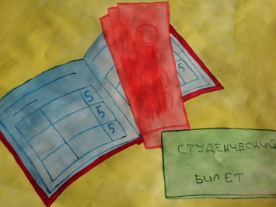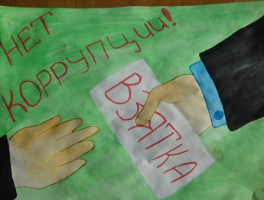

1. Так же учащиеся нашей школы приняли участие в круглом столе на тему: «Я человеком быть обязан». В наше бешеное время человек и человечество теряют свое лицо в погоне за удовольствиями и наживой. Отовсюду в нашем обществе слышны разговоры о росте цен и понижении уровня жизни населения, наркотик телевизионного экрана притупляет свежесть чувств и ощущение неповторимости собственной жизни, обостряет остроту погони за благами и жажду владеть всем. За всем этим мы разучились жалеть людей, зверей, природу. Наше общество превратилось в удивительно бездуховное объединение людей, утеряло практически все нравственные ценности, и в первую очередь совестливость, порядочность, сострадание, жалость к слабым, обездоленным, беззащитным. Проблема возрождения духовности в нашем обществе ставится сейчас очень остро. В рамках круглого стола у учащихся появилась возможность порассуждать о том, почему мир не может справиться с коррупцией, высказать свои мысли о том, что движет людей к совершению преступления. Ребята вспомнили примеры из истории, о фактах проявления коррупции, предложили свои способы борьбы с ней.

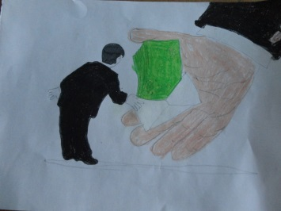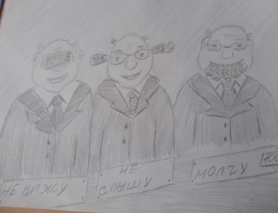

1. Была организована встреча с сотрудниками правоохранительных органов, посвященная Дню борьбы с коррупцией «Молодежь против коррупции»

*Вывод:*Коррупция - препятствие к экономическому росту и развитию, ставит под угрозу любые преобразования. Коррупции может быть подвержен любой человек, обладающий какой-либо властью: чиновники, судьи, администраторы, депутаты, экзаменаторы, врачи и т.д. Всех их движет один стимул - получить экономическую прибыль. Но при этом они испытывают риск разоблачения и наказания. Как необходимо бороться с мошенничеством, подкупом, вымогательством, взятками в современном обществе?

Прежде всего, нужно начать с самого себя и требовать устранения коррупционных проявлений от окружающих. Эффективность борьбы зависит от взаимодействия всех ветвей власти, их ответственности за процесс оздоровления общества. Необходимо быстро реагировать на все виды проявлений коррупционных правонарушений, справедливо давать наказания. Тогда в глазах окружающих возрастет авторитет, вера и уважение к структурам власти, общество осознает потребность в борьбе с коррупцией.

12 декабря 2020 г.

Специалист по безопасности Керимова Л.А.